2010-2011-第一学期 工科数学分析期末试题解答（2010.1）
一．1.
2. 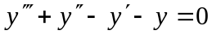
3． 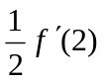
4. 
5． 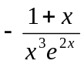
二. 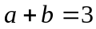 …………………(1分)
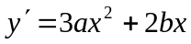 ………………….(3分)
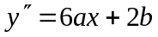 …………………(5分)
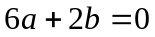 …………………(6分)

解得 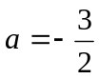 ，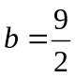 …………………(8分)

三. 由题意 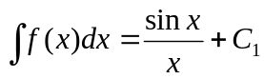 …………………..(2分)
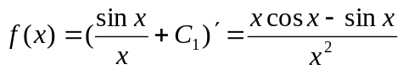 …………………..(4分)
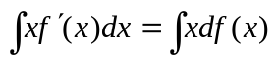 ……………………(5分)
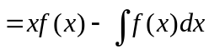 ………………….(7分)
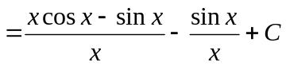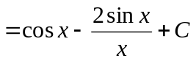 ………….(8分)

四. 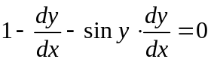 ………………….(3分)
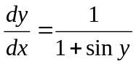 …………………..(4分)
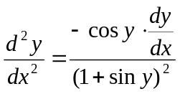 ……………(6分)
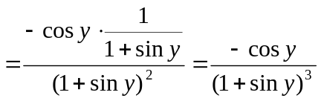 ……………(8分)

五. 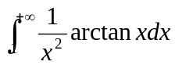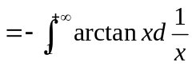 ……………….(1分)
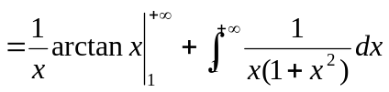 ……………….(3分)
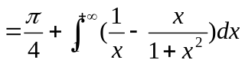 ……………….(5分)
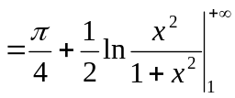 ………………..(7分)
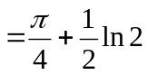 ………………..(9分)

六. 方程化为 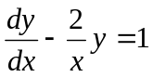 ……………….(1分)
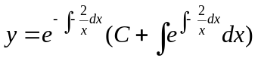 ……………….(3分)
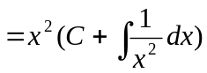
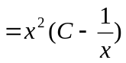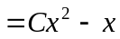 ……………….(5分)
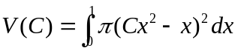 ………………..(7分)
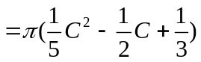 ………………..(8分)
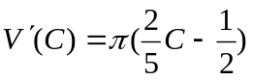 ..................……(9分)
令 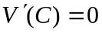， 得 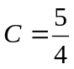 ..................……(10分)
由于 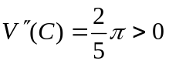，故 是极小值点也是最小值点，
所求解为 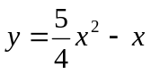 .................……(11分)

O
x
y
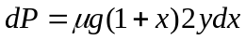 ……..(2分)
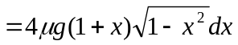 …..(3分)
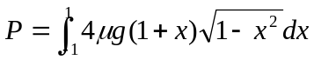..(5分)
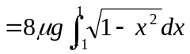 ……..(6分)
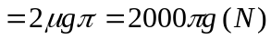……(8分)

八． 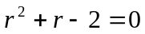 ……………….(1分)
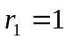， 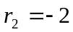 ……………….(3分)
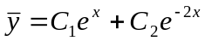 ……………….(5分)
设 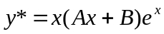 ………………..(7分)
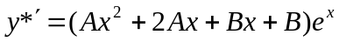
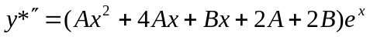

代入方程得 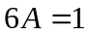，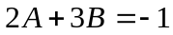 ………………..(9分)

解得 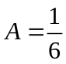， 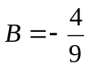 ………………..(10分)
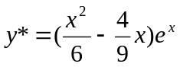
通解为 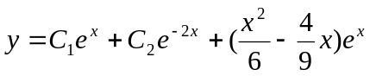 ……………..(11分)

九． 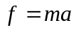 ……………………..(1分)
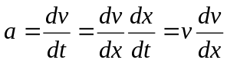 ……………………..(3分)

得 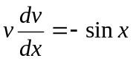 ………………….....(4分)
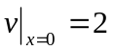 ………………….....(5分)

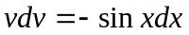 ………………….....(6分)

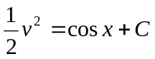 …………………..(7分)

由初值得 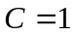

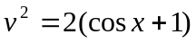 …………………….(8分)

十． 设 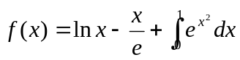 …………………….(1分)
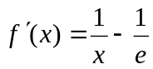 …………………….(2分)
令 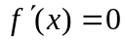， 得 …………………….(3分)
在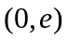和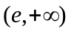单调 …………………….(4分)
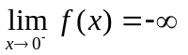， 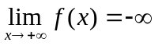 …………………….(6分)
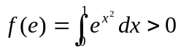 …………………….(7分)
故在和内各有一不同实根，
所以方程在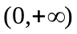内有两个不同实根。 …………………….(9分)

十一. 令 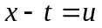， 得
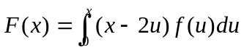 …………………….(1分)
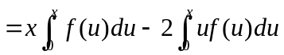 …………………….(2分)
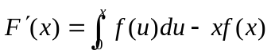 …………(4分)
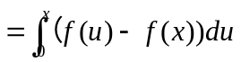
因为单调增加，故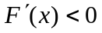，所以单调减少 ……(6分)
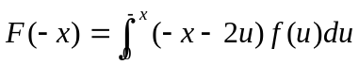 …………………….(7分)
令 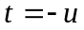，得
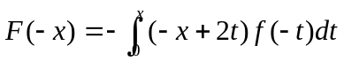 …………………….(8分)
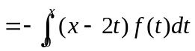
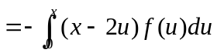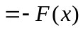
故 是奇函数 ……………….(10分)

